Hobbies Flashcards (one set per group)

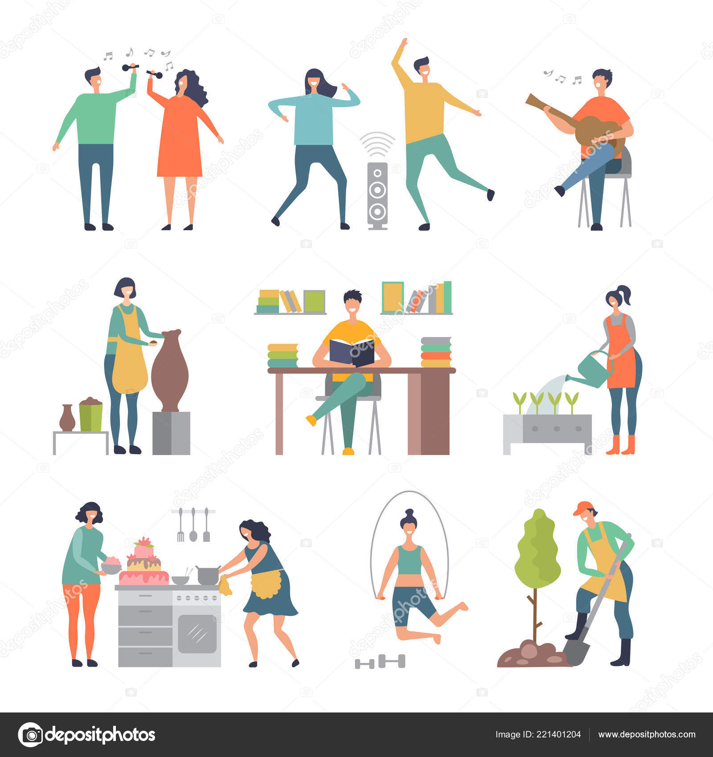
cantar | dançar | tocar um instrumento
fazer cerâmica | ler | tratar do jardim
fazer bolos | fazer exercicio | jardinar

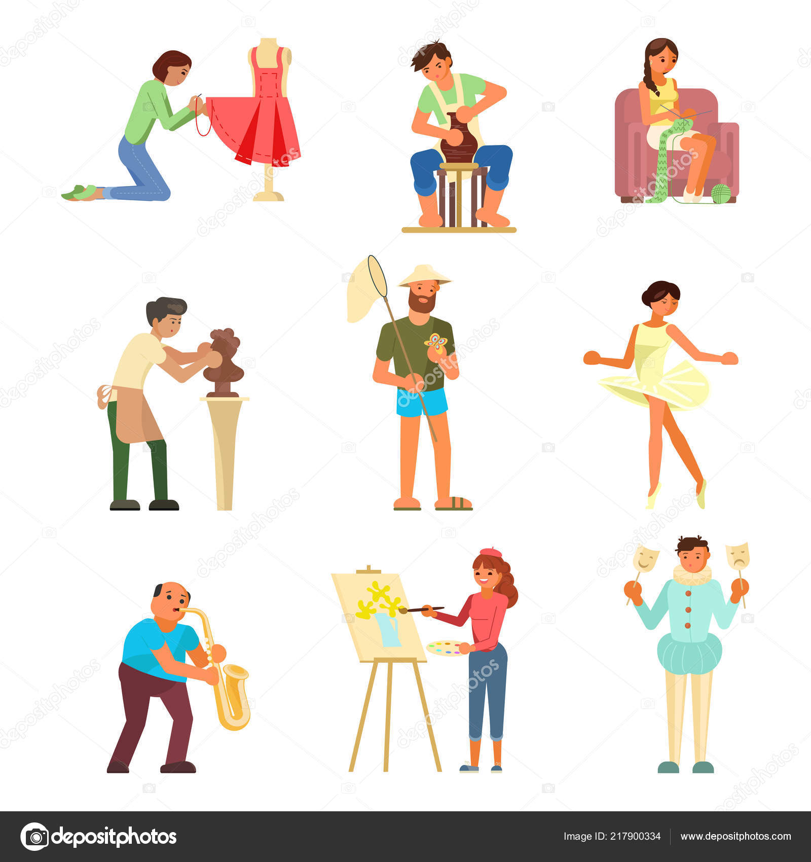
costurar | fazer cerâmica | tricotar
fazer cerâmica | apanhar borboletas | dançar
tocar um instrumento | pintar | fazer teatro
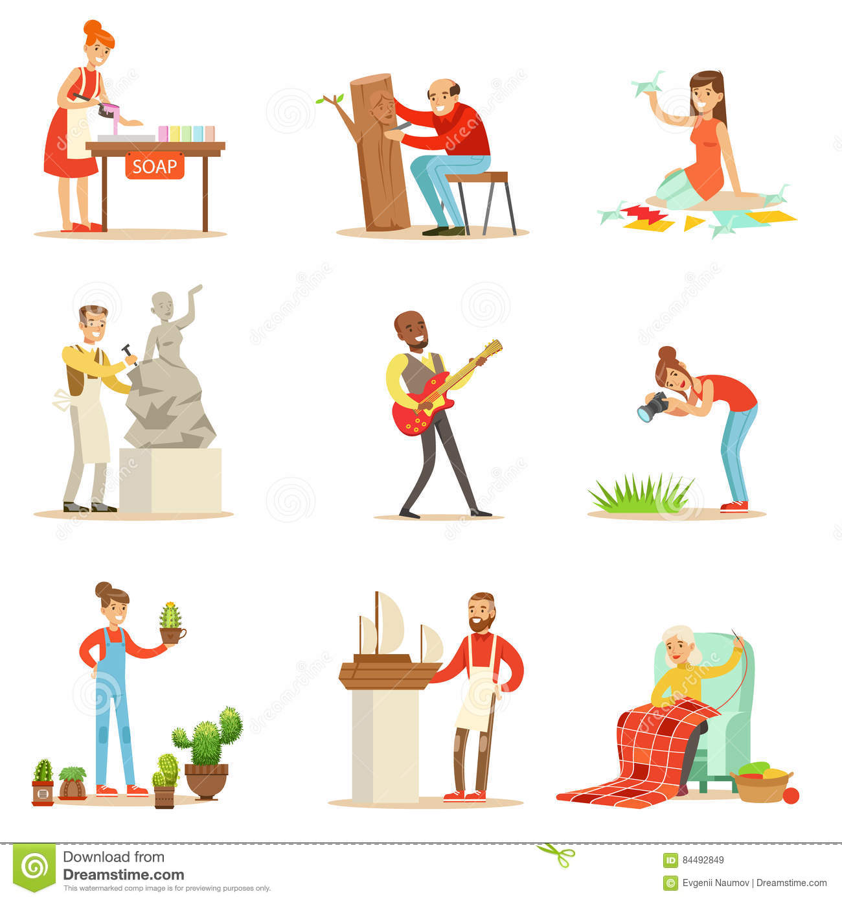
fazer sabão | esculpir | fazer origami
esculpir | tocar um instrumento | tirar fotografias
plantar flores | modelar | fazer arraiolos
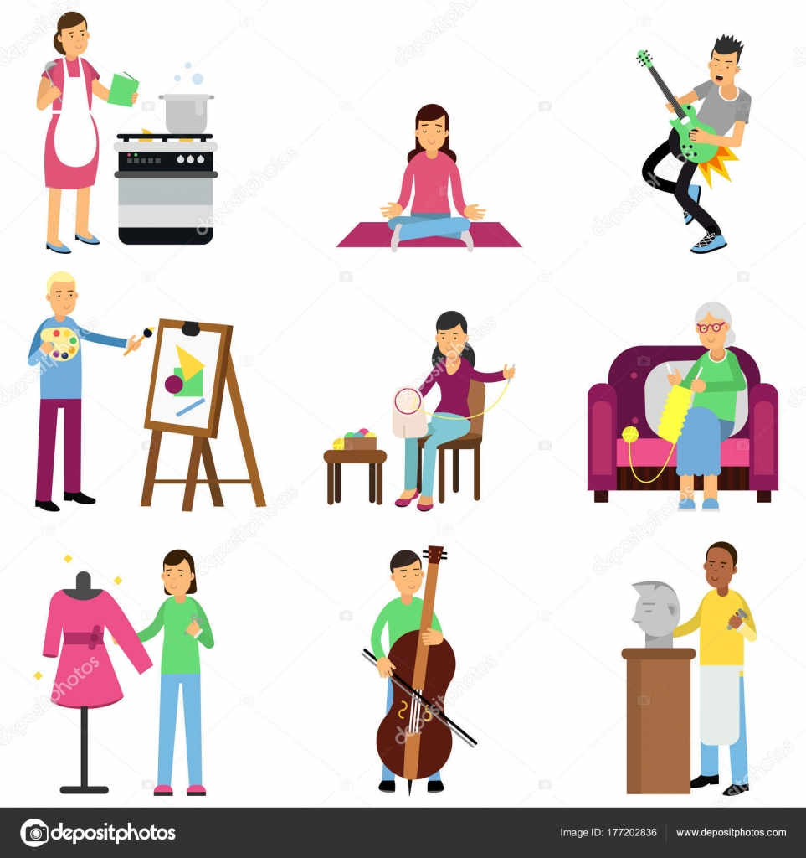
cozinhar | meditar | tocar um instrumento
pintar | fazer bordados | tricotar
costurar | tocar um instrumento | esculpir

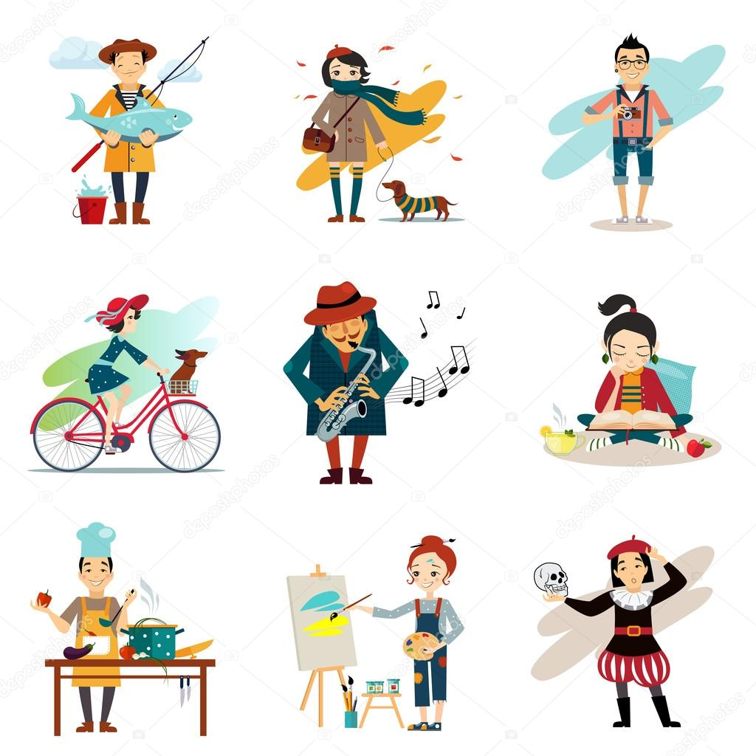
pescar | dar um passeio | fotografar
Andar de bicicleta | tocar um instrumento | ler
cozinhar | pintar | fazer teatro
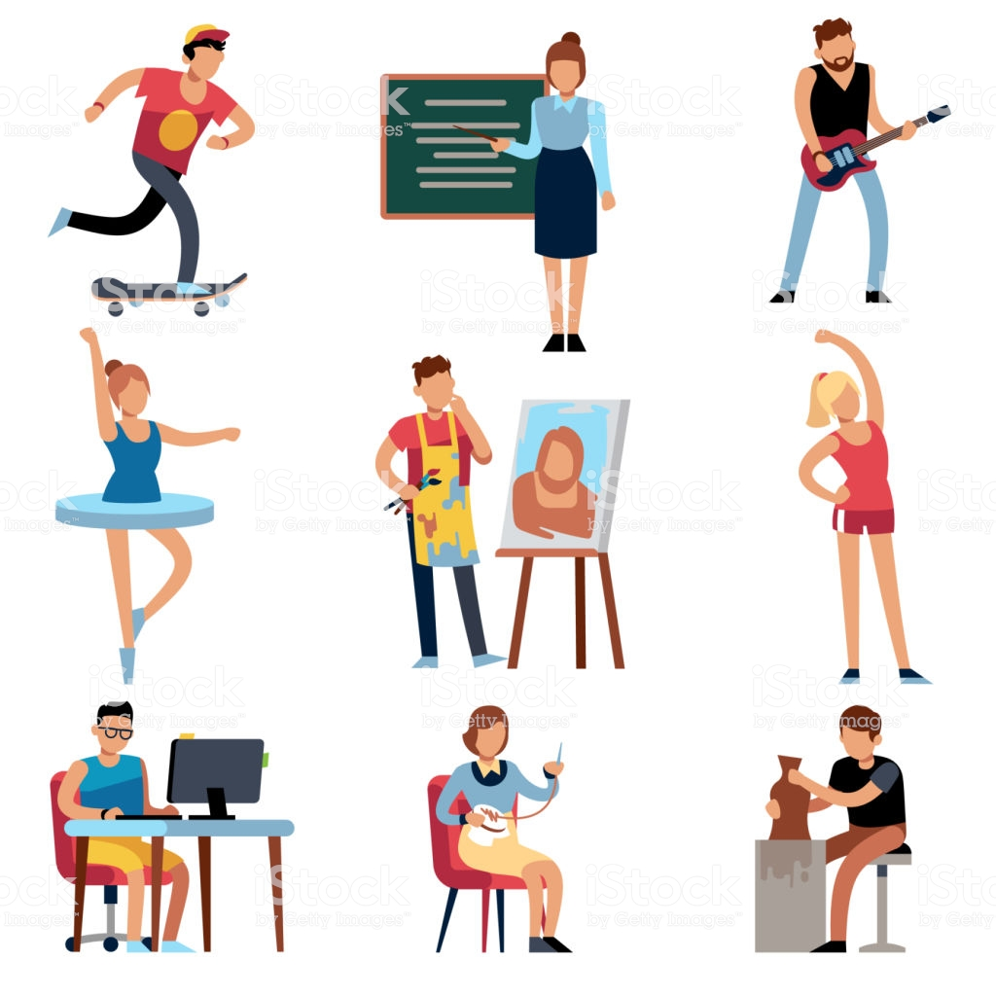
andar de skate | ensinar | tocar um instrumento
fazer ballet | pintar | fazer exercicio
jogar computador | fazer bordado | fazer cerâmica

